临床试验文件封装要求

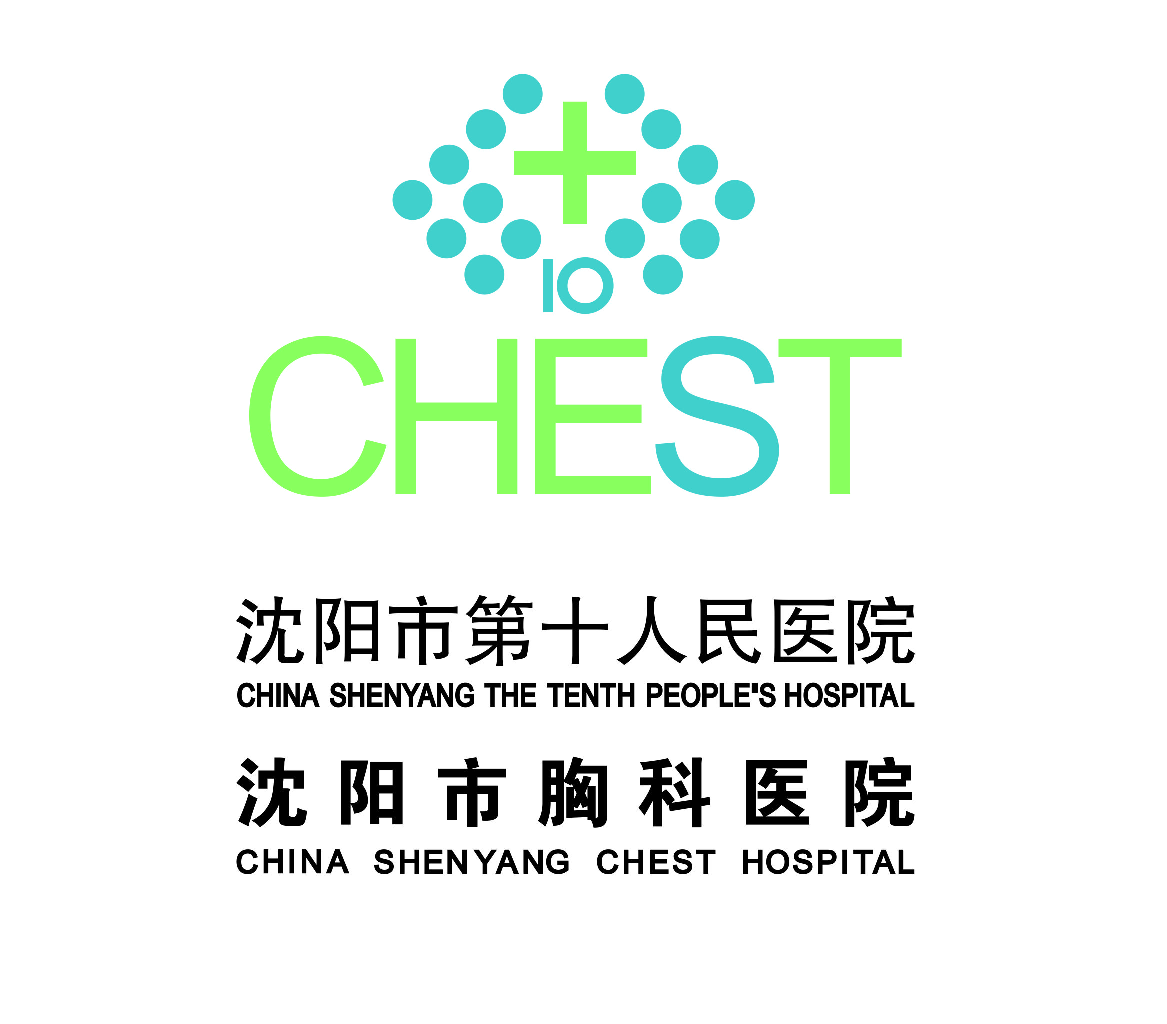
立项材料
项目编号：

项目名称：

研究科室：
PI：
申办方：
CRO公司：

- 请用黑色、厚壳、双孔文件夹装订（如图2），文件夹侧标使用统一的模板（如图1）；70mm厚度
- 側签见左图，宽度与高度与文件夹側签相匹配，填写内容见图1。字体5号
- 第一页均为文件目录，每项文件中间用带数字标识的隔页纸分隔；

图1 文件夹侧标

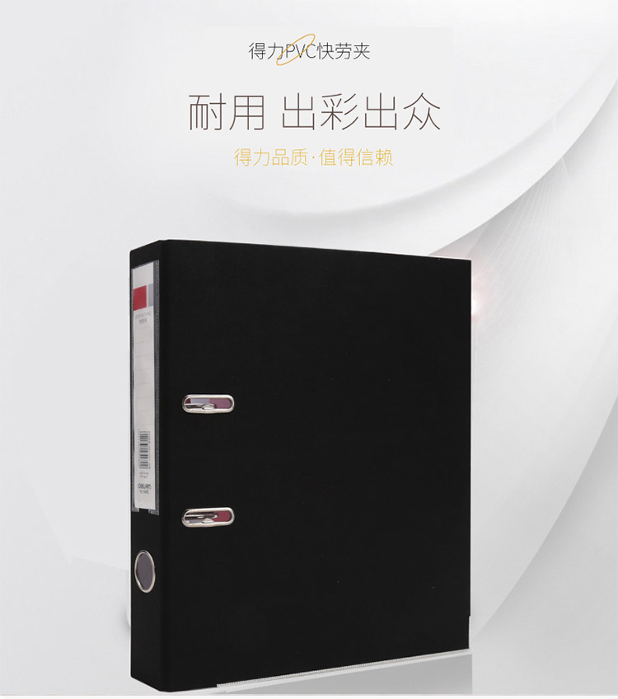

图2 双孔文件夹

